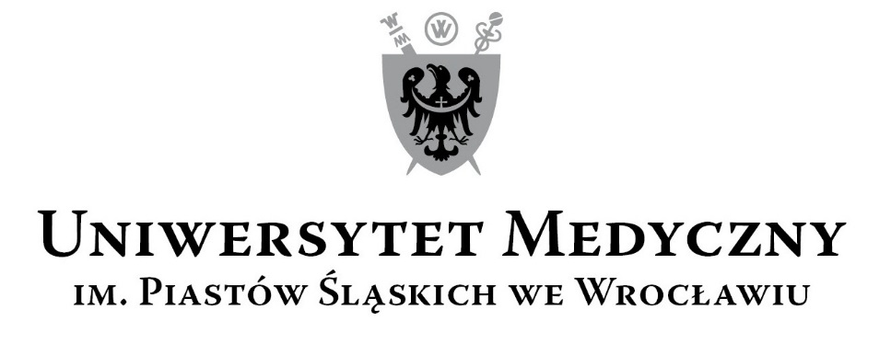
50-367 Wrocław, ul. Pasteura 1
Zespół ds. Zamówień Publicznych UMW
ul. Marcinkowskiego 2-6, 50-368 Wrocław
faks 71 / 784-00-45
e-mail: monika.komorowska@umed.wroc.pl

UMW/IZ/PN - 75/19 Wrocław, 09.08.2019 r.

Informacja o Korekcie Wzoru umowy – załącznik nr 5 do SIWZ

NAZWA POSTĘPOWANIA
Malowanie klatki schodowej (bez stopni schodowych) w budynku Uniwersytetu Medycznego we Wrocławiu przy ul. Mikulicza Radeckiego 5 we Wrocławiu

Zamawiający informuje o Korekcie Wzoru umowy, stanowiącego załącznik nr 5 do SIWZ. Zmiany zaznaczone są kolorem niebieskim. Z dokumentu należy korzystać w obecnie zamieszczonej wersji.

Z upoważnienia Rektora
Zastępca Kanclerza ds. Zarządzania Administracją UMW

mgr inż. Kamil Jakubowicz

